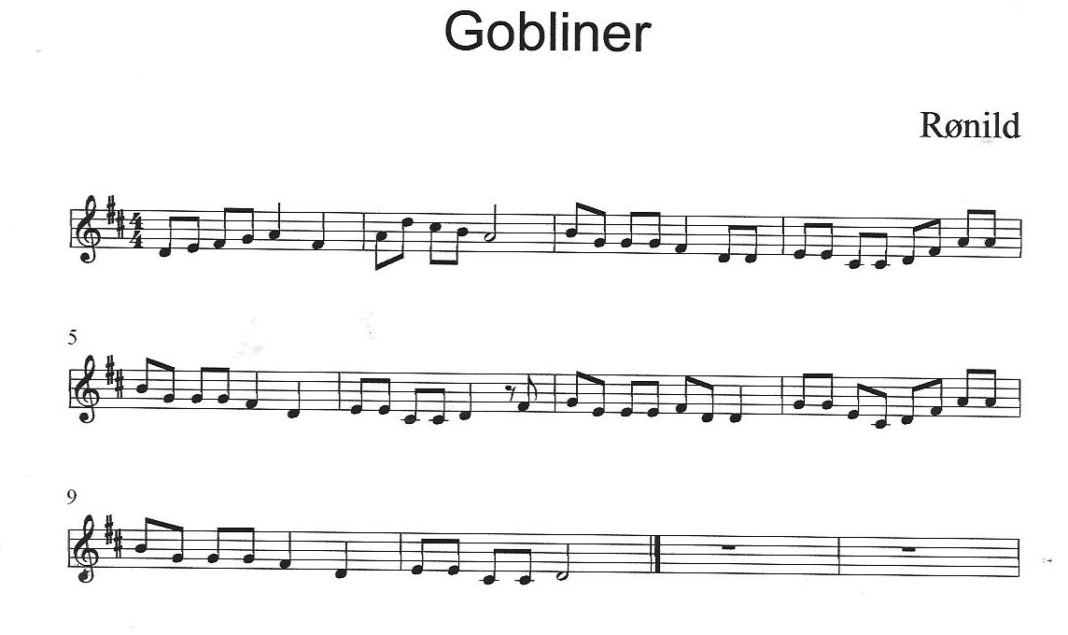

Mel: Danmarks Gamle Folkeviser
DGF 386/2 Rønild og hendes bror

Gobliner er sorte, listige og små
snedige spioner
lytter til personer
både mænd og koner
pas I nu bare på

Tralalalalalala
Tralalalalalalala
både mænd og koner
pas I nu bare på
(Benny E.Andersen)

